Муниципальное автономное дошкольное образовательное учреждение
Городского округа «город Ирбит» Свердловской области «Детский сад № 23»

«Прогулка по зимнему лесу»

Развивая музыкальные и творческие способности детей в различных видах музыкальной деятельности, широко использую здоровьесберегающие технологии. Так, с помощью дыхательных упражнений, игрового массажа, пальчиковых и коммуникативных игр, динамических и музыкально - ритмических упражнений у детей развиваются певческие навыки, укрепляется голосовой аппарат, коммуникативные возможности. Речевые игры и валеологические песенки направлены на развитие двигательных навыков и укрепляют эмоциональное и психическое состояние ребенка.
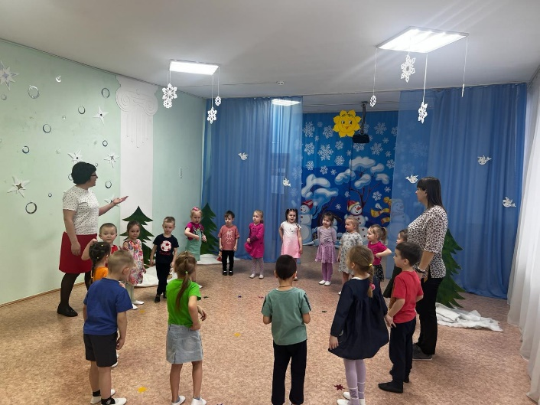
В феврале, в рамках проведения открытых занятий для педагогов ДОУ, я представила музыкальную деятельность с детьми среднего дошкольного возраста, в группе «Фантазёры».

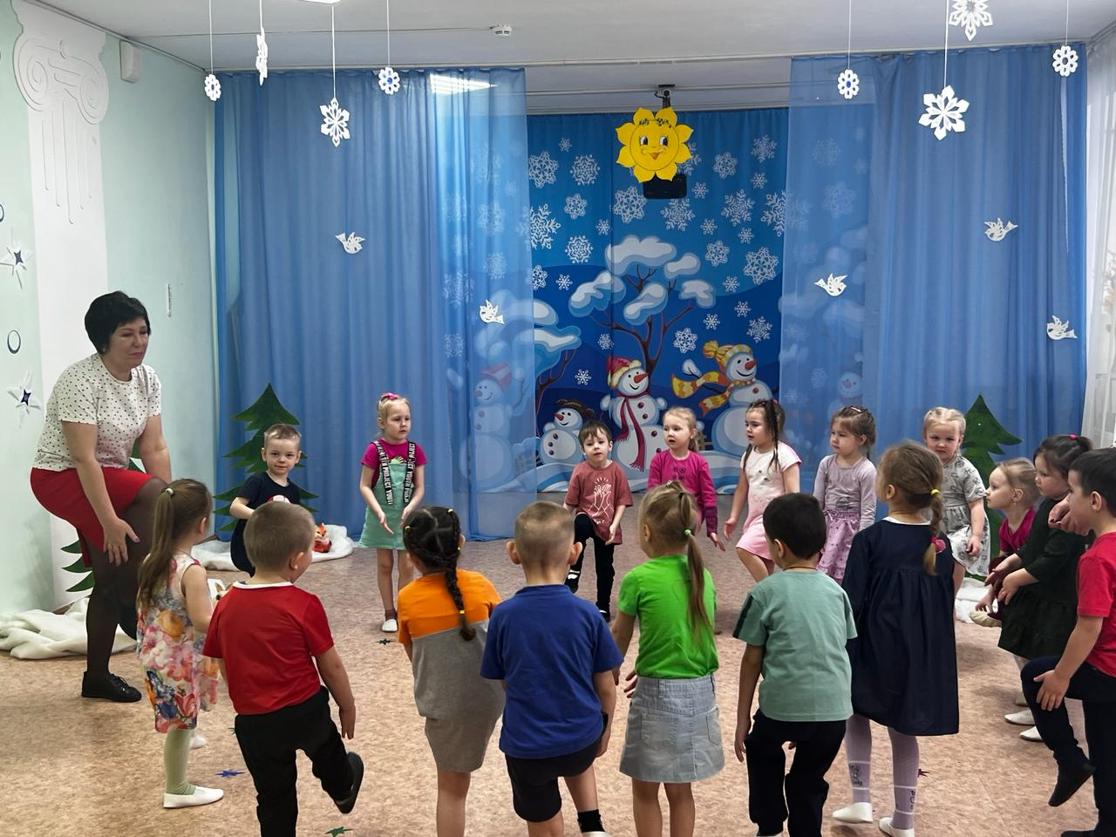
В игровой форме мы с детьми отправились на прогулку в зимний лес… Вместе с музыкой любовались зимней природой, белым серебристым снегом, и небесной синевой (беседа о зиме и зимних приметах), затем пение песни «Белый снег» (неторопливо, спокойно, протягивая гласные звуки), использование художественного слова (загадка про Снеговика),

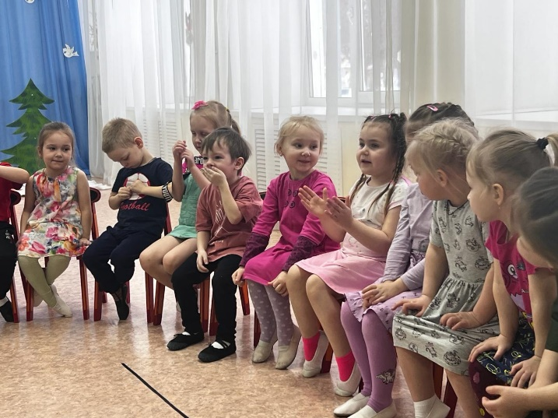
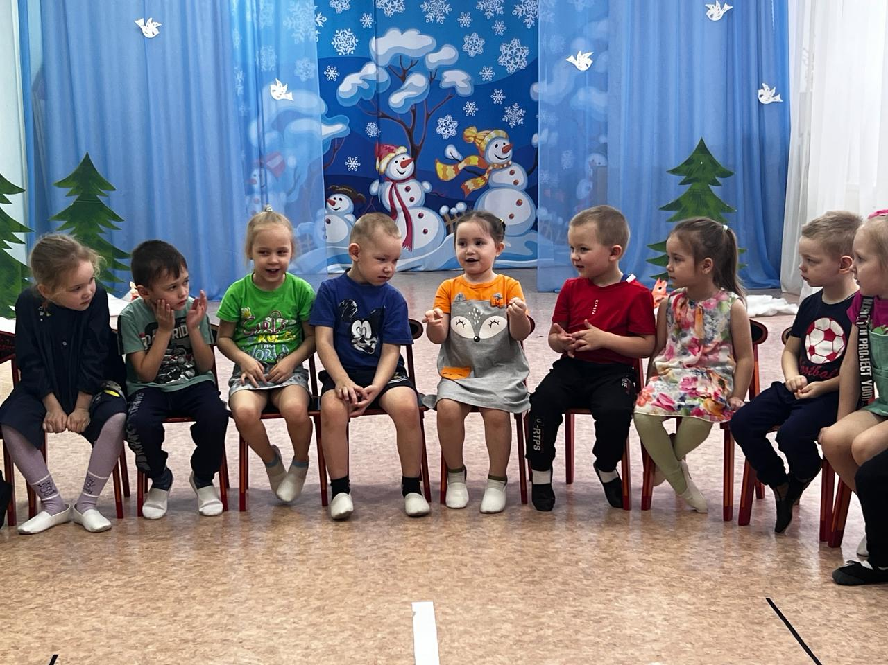
упражнение с использованием звучащих жестов «Назови своё имя» (развитие чувства ритма), ритмопластика «Снег - снежок» (эмоциональная отзывчивость, внимание, творческой активности), упражнение «Саночки» (развитие коммуникативных навыков, слаженности движений, развитие двигательной фантазии), дыхательная гимнастика (регулировать процесс дыхания, развитие и укрепление дыхательных мышц для формирования звуковой культуры речи), танцевальное творчество «Вальс снежинок» (развитие двигательной фантазии детей, творческой активности, возможность выразить свои эмоции, проявить свою энергию).

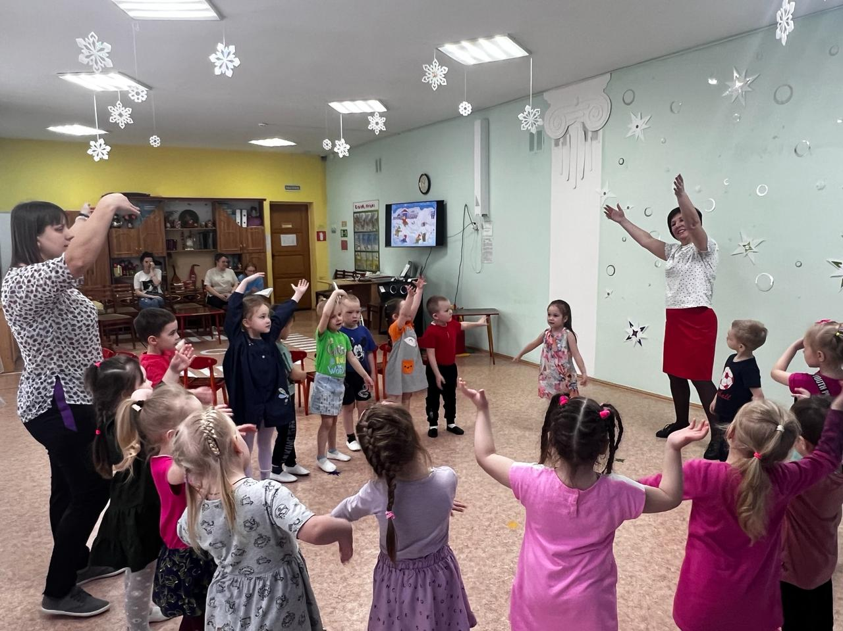

Итог занятия направлен на формирование коммуникативных навыков, потребности в общении, мотивации к совместной деятельности со сверстниками и взрослыми, способствовал сплочению детского коллектива.
Музыкальный руководитель: Бахтина Т.М.

